**新 书 推 荐**

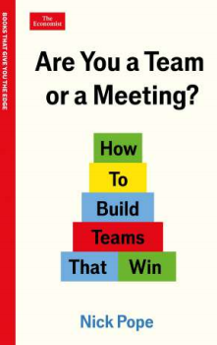**中文书名：****《是真团队,还是碰头会？打造常胜团队的秘诀》**

**英文书名：*Are You a Team or a Meeting? How to Build Teams that Win***

**作 者：Nick Pope**

**出 版 社：Profile, Economist Edge**

**代理公司：ANA/Jessica**

**页 数：240页**

**出版时间：2026年2月**

**代理地区：中国大陆、台湾**

**审读资料：电子稿**

**类 型：经管**

**内容简介：**

当今我们面临的诸多挑战已非单打独斗所能解决，唯有依靠高效协作的团队才能真正理解复杂世界。

但简单的人员聚集并不保证成功。太多所谓的"团队"实则只是陷入无休止无效会议的个体集合。

《是真团队,还是碰头会？》为团队领导者与成员揭示：

• 如何确立清晰的团队使命

• 聚焦核心目标，消除无效干扰

• 营造良性挑战与开放沟通的氛围

• 运用"高绩效团队框架"建立助力成功的体系、习惯与行为模式

**作者简介：**

**尼克·波普（Nick Pope）**拥有二十年团队建设经验，曾为耐克、联合利华、古驰、力拓矿业、沃达丰、玛莎百货及劳埃德银行等领先企业打造全层级高效团队。兼任多家企业大学导师，研究成果发表于英国管理学院及行业权威期刊。

**感谢您的阅读！**

**请将反馈信息发至：版权负责人**

**Email**：**[Rights@nurnberg.com.cn](mailto:Rights@nurnberg.com.cn)**

安德鲁·纳伯格联合国际有限公司北京代表处

北京市海淀区中关村大街甲59号中国人民大学文化大厦1705室, 邮编：100872

电话：010-82504106, 传真：010-82504200

公司网址：[http://www.nurnberg.com.cn](http://www.nurnberg.com.cn/)

书目下载：<http://www.nurnberg.com.cn/booklist_zh/list.aspx>

书讯浏览：<http://www.nurnberg.com.cn/book/book.aspx>

视频推荐：<http://www.nurnberg.com.cn/video/video.aspx>

豆瓣小站：<http://site.douban.com/110577/>

新浪微博：[安德鲁纳伯格公司的微博_微博 (weibo.com)](https://weibo.com/1877653117/profile?topnav=1&wvr=6)

微信订阅号：ANABJ2002

